**Evidencia 24/62021 (día 3 semana 9)**

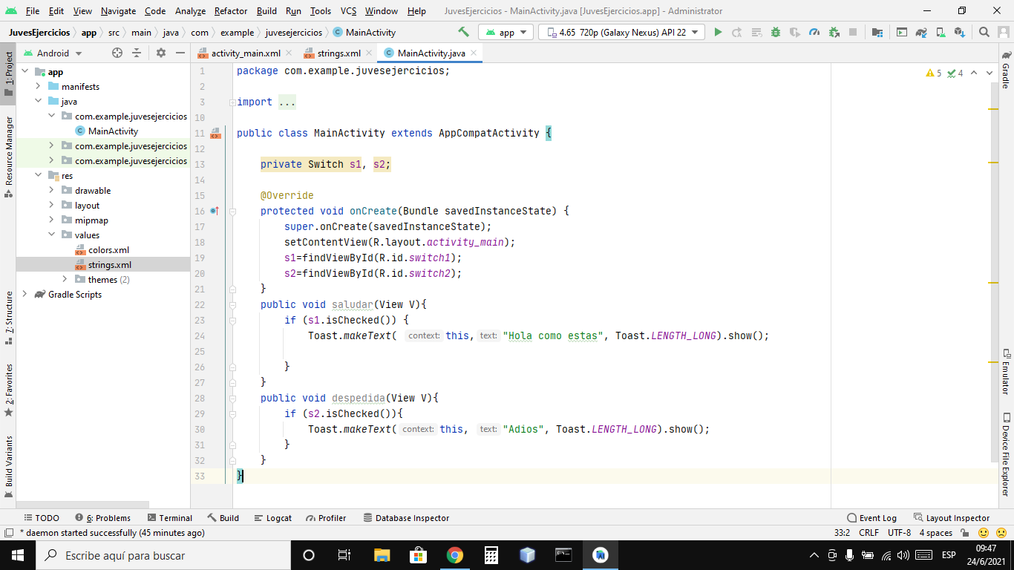

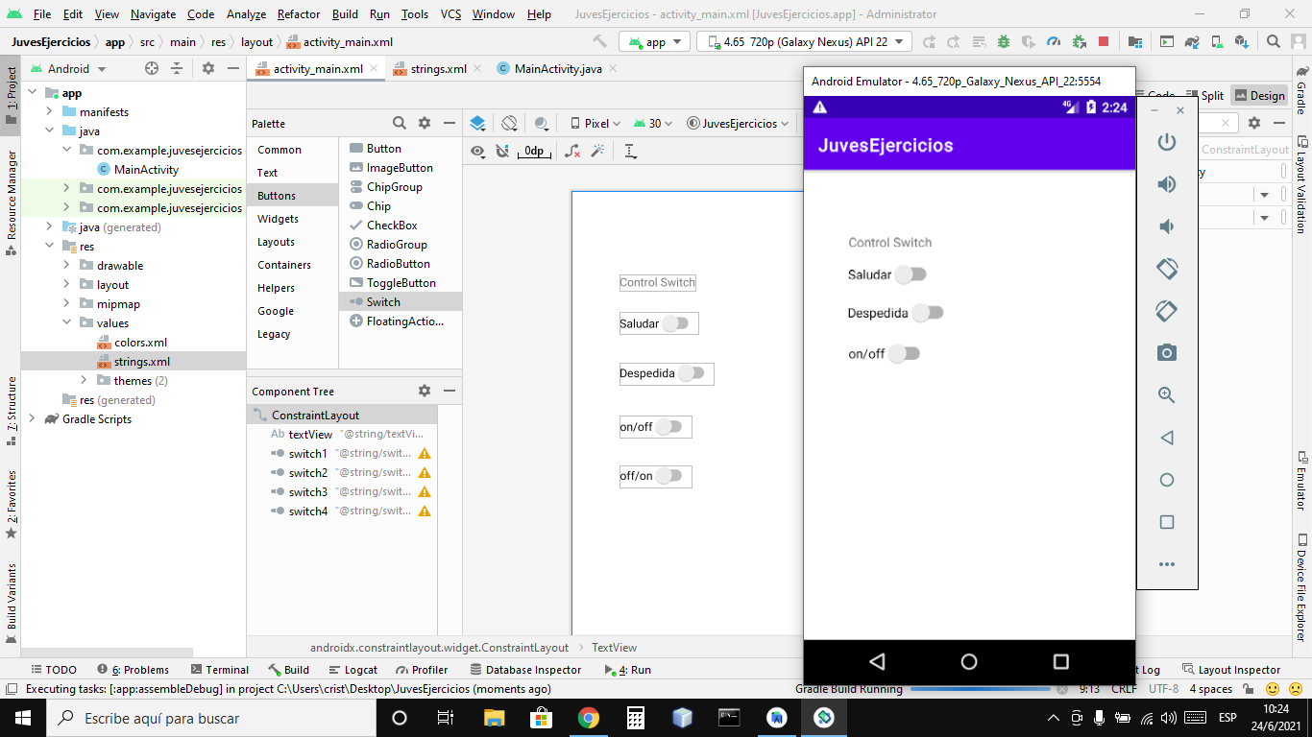

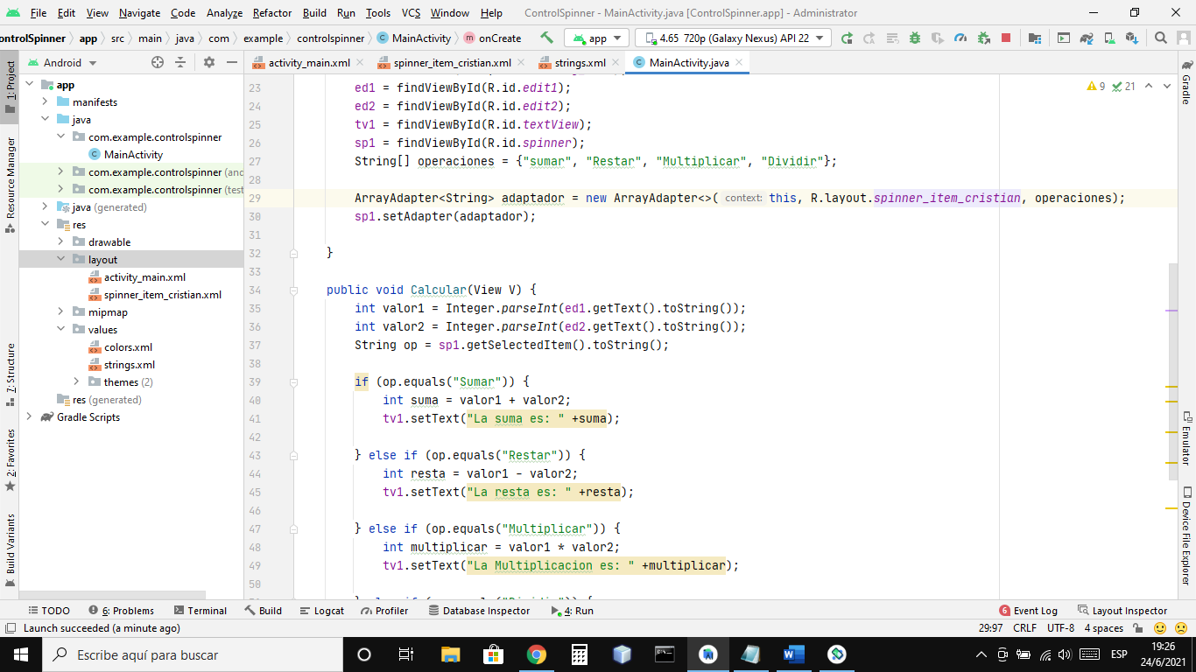



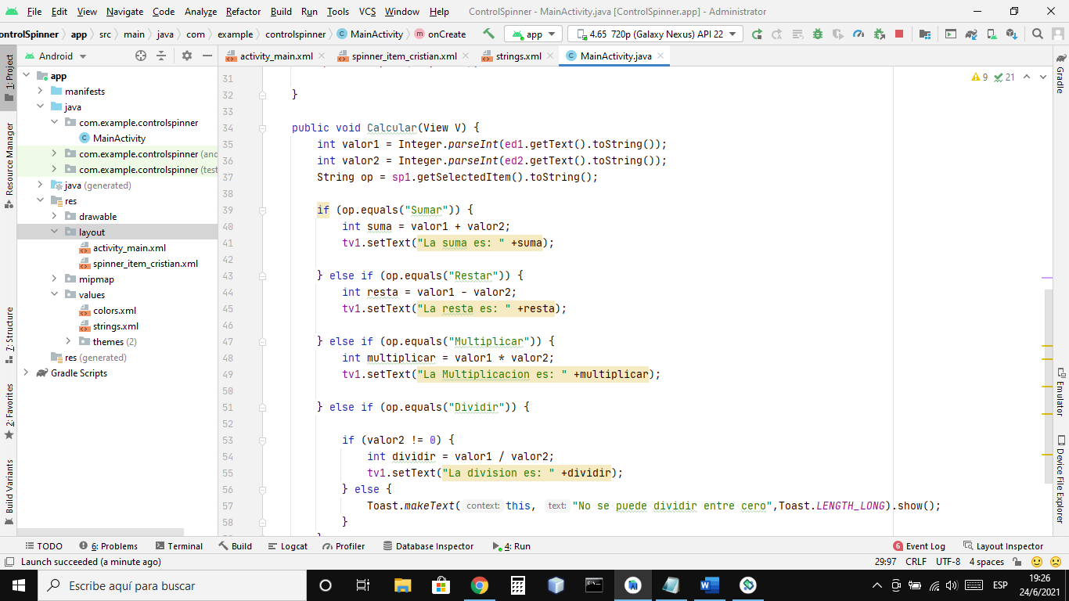

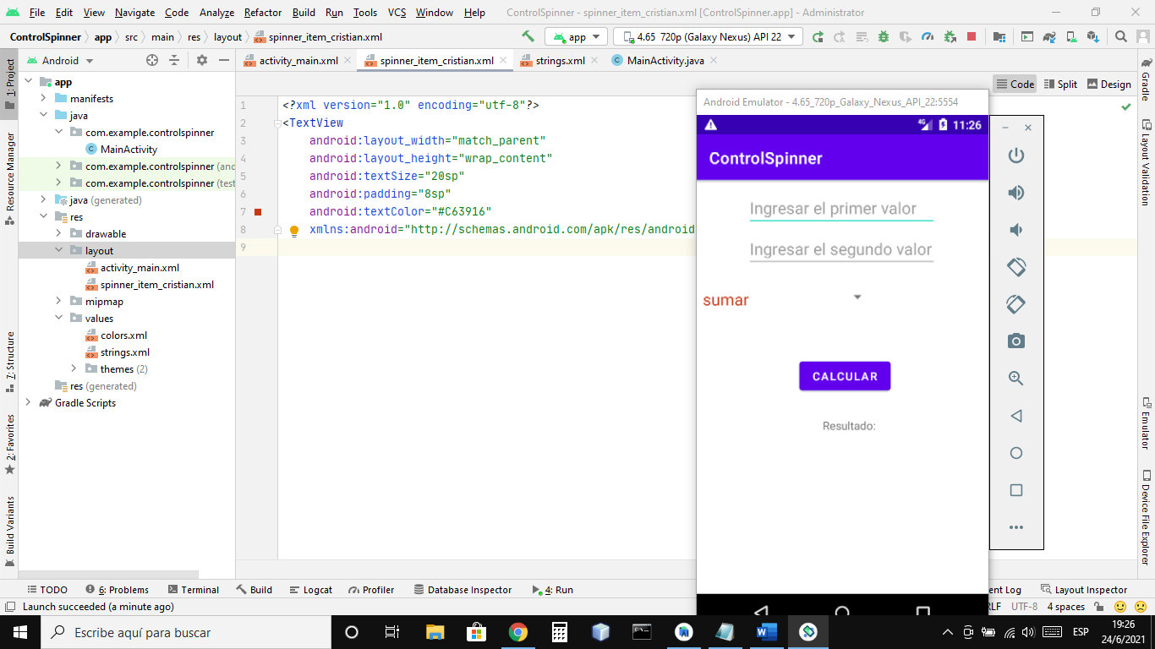

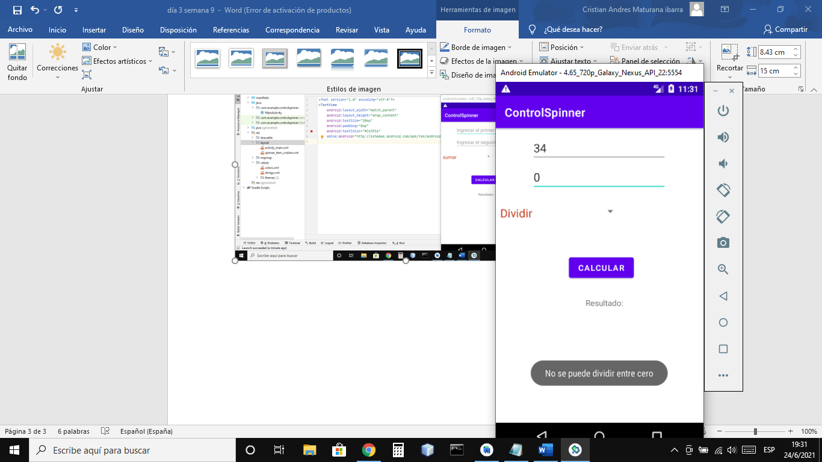

Reflexión: Hoy vimos el método Spinner en una nueva aplicación de calculadora el profesor nos dio como tarea completar el Spinner y las operaciones faltantes, también teníamos que resolver como dar un aviso que no se puede dividir en cero, en mi opinión eso fue lo más complicado, pero al final logre el objetivo, yo por mi cuenta busque como cambiar la separación de las operaciones matemáticas y el color de las letras.